Έντυπο Καταγραφής Πληροφοριών για τα Ανοικτά Μαθήματα
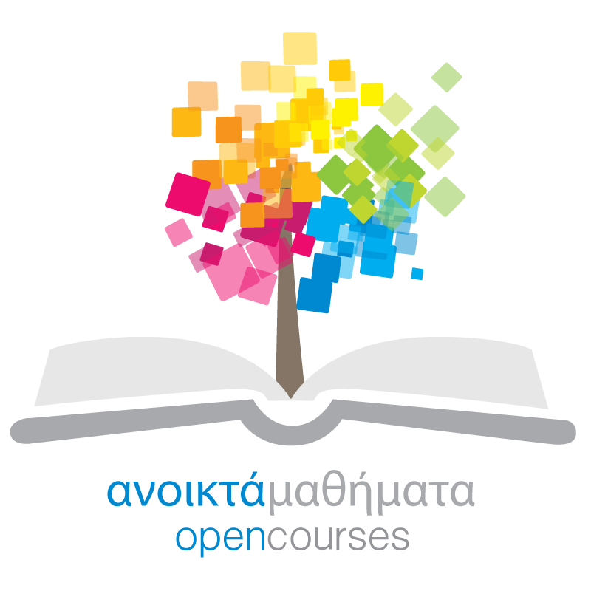
«Ανοικτά Ψηφιακά Μαθήματα στο
Πανεπιστήμιο Δυτικής Μακεδονίας»
Σύνδεσμος: http://opencourses.uowm.gr/
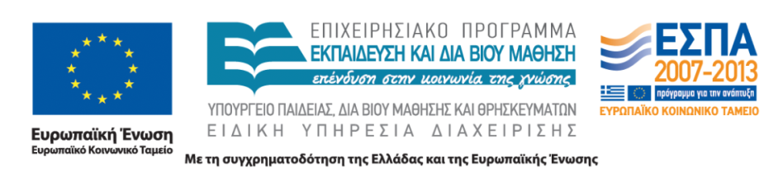

Πληροφορίες και εκπαιδευτικό υλικό Ακαδημαϊκού Μαθήματος

Πληροφορίες μαθήματος
[Σχόλιο: Τα στοιχεία αυτά προτείνεται να τα παρέχει το μέλος ΔΕΠ/ΕΠ. Τα στοιχεία αυτά είναι απαραίτητα για την αναζήτηση των μαθημάτων τόσο από την εθνική όσο και ιδρυματική πύλη αναζήτησης ανοικτών μαθημάτων.]
Όνομα διδάσκοντος/διδασκόντων (Instructor (s)).
Στην ελληνική γλώσσα. Υποχρεωτικό.

Στην αγγλική γλώσσα. Υποχρεωτικό.

Τίτλος Μαθήματος (Course title) όπως αναφέρεται στο πρόγραμμα σπουδών (ΠΣ)
Στην ελληνική γλώσσα. Υποχρεωτικό.

Στην αγγλική γλώσσα. Υποχρεωτικό.

Σε άλλη γλώσσα. Προαιρετικό. Υποχρεωτικό για τμήματα Ξένης Γλώσσας.

Δικτυακός τόπος μαθήματος
Συμπληρώστε το σύνδεσμο του δικτυακού τόπου του μαθήματος, δηλαδή σελίδα του μαθήματος ή/και σύνδεσμο στο Learning Management System (LMS) του Ιδρύματος (π.χ. στο eClass, Moodle, Blackboard, ή όποιο άλλο LMS).

Κωδικός Μαθήματος (Course Code ) όπως αναφέρεται στο ΠΣ
Στην ελληνική γλώσσα. Υποχρεωτικό.

Επίπεδο μαθήματος (Course level). Επιλέξτε (κάντε bold) ένα από τα παρακάτω:
- Προπτυχιακό (Undergraduate)
- Μεταπτυχιακό (Graduate)
- Διδακτορικό (Doctoral)
Έτος σπουδών (Year of Study). Επιλέξτε (κάντε bold) 1 έως 6 όπως αναφέρεται στο ΠΣ:
Έτος: 1 | 2 | 3 | 4 | 5 | 6
Εξάμηνο (Semester). Επιλέξτε (κάντε bold) από 1 έως 12 όπως αναφέρεται στο ΠΣ.
Εξάμηνο: 1 | 2 | 3 | 4 | 5 | 6 | 7 | 8 | 9 | 10 | 11 | 12
Τύπος μαθήματος (Type of course). Επιλέξτε (κάντε bold) μία ή περισσότερες:
- Υποχρεωτικό (compulsory)
- Επιλογής (optional)
Διδακτικές ώρες στο εξάμηνο. Δηλώστε το αριθμό των διδακτικών ωρών του μαθήματος στη διάρκεια του εξαμήνου:
Συνδιδασκαλία. Εάν ναι τότε δηλώστε:
- εάν ο συνάδελφο σας συμμετέχει στο άνοιγμα του μαθήματος: ΝΑΙ/ΟΧΙ
- εάν το τμήμα που σας αντιστοιχεί είναι αυτόνομο: ΝΑΙ/ΟΧΙ
- τις διδακτικές ώρες που αντιστοιχεί στο τμήμα σας:
Γλώσσα διδασκαλίας (Course language). Επιλέξτε (κάντε bold) μία ή περισσότερες:
- Ελληνική
- Αγγλική
- Άλλη: (δηλώστε)
Ομάδα στόχος (Target Group)
Στην ελληνική γλώσσα. Υποχρεωτικό.
Π.χ. Οι φοιτητές/απόφοιτοι του τμήματος Υ.
Ενδιαφερόμενοι για τη θεματική περιοχή Ζ.

Στην αγγλική γλώσσα. Προαιρετικό.

Διδακτικές μονάδες (Credits.) Όπως αναφέρεται στο ΠΣ. Ορατό μόνο στους φοιτητές, όχι στο ευρύ κοινό. Την πληροφορία αυτή μπορεί να την παρακάμψει ένα μέλος ΔΕΠ/ΕΠ και να την εισάγει η τοπική ομάδα υποστήριξης.
Αριθμός μονάδων:
Περισσότερα για τον/τους διδάσκοντες (More about instructor). Προαιρετικά
Σύνδεσμος σε βιογραφικό ή σύντομο βιογραφικό (έως 10 γραμμές)
Στην ελληνική γλώσσα. Προαιρετικό.

Στην αγγλική γλώσσα. Προαιρετικό.

Φωτογραφία διδάσκοντος. Προαιρετικά

Περιγραφή μαθήματος (Course Overview / Description /Synopsis)
Στην ελληνική γλώσσα. Υποχρεωτικό.

Στην αγγλική γλώσσα. Υποχρεωτικό.

Περιεχόμενα μαθήματος (Course Contents )
Σχόλιο. Θα απεικονίζεται ως πληροφορία σε διαφορετικό σημείο του ανοικτού μαθήματος σε σχέση με τη συνοπτική περιγραφή.
Στην ελληνική γλώσσα. Υποχρεωτικό.
Προτείνεται λεκτική περιγραφή που να περιλαμβάνει τα εξής:
- Δομή περιεχομένων (course outline) και περιεχόμενα (θέματα) μαθήματος (topics)

Στην αγγλική ή άλλη ξένη γλώσσα. Προαιρετικό.
- Course outline and topics

Μαθησιακοί στόχοι μαθήματος (Course Objectives/Goals )
Σχόλιο. Θα απεικονίζεται ως πληροφορία σε διαφορετικό σημείο του ανοικτού μαθήματος σε σχέση με τη συνοπτική περιγραφή.
Στην ελληνική γλώσσα. Υποχρεωτικό.
Προτείνεται λεκτική περιγραφή που να περιλαμβάνει τα εξής:
- Αντικειμενικοί Στόχοι μαθήματος – επιδιωκόμενα μαθησιακά αποτελέσματα – μαθησιακοί στόχοι
- Tι αναμένεται ο εκπαιδευόμενος να γνωρίζει, να κατανοεί και να κάνει μετά την επιτυχή ολοκλήρωση του μαθήματος

Στην αγγλική ή άλλη ξένη γλώσσα. Προαιρετικό.
- Overall Aims /Objectives Course Goals)/Expectations (What We Will Learn to Do) /Learning Outcomes/Learning Objectives

Λέξεις κλειδιά (Keywords)
Στην ελληνική γλώσσα. Υποχρεωτικό.

Στην αγγλική γλώσσα. Υποχρεωτικό.

Προτεινόμενη φωτογραφία για το μάθημα

Ομάδα ανάπτυξης περιεχομένου (Content Development).
Στην ελληνική γλώσσα. Προαιρετικό. Η ομάδα που έχει βοηθήσει στην ανάπτυξη του περιεχομένου του μαθήματος.

Στην αγγλική γλώσσα. Προαιρετικό.

Τύποι εκπαιδευτικού υλικού (course format).
Επιλέξτε (κάντε bold) (περισσότερους από έναν) τους τύπους υλικού που διαθέτει το μάθημα:
- Διαφάνειες
- Σημειώσεις
- Βιντεοδιαλέξεις
- Podcast
- Ήχο
- Πολυμεσικό υλικό
- Διαδραστικές ασκήσεις
Προτεινόμενα συγγράμματα.
Στην ελληνική γλώσσα. Υποχρεωτικό.

Στην αγγλική γλώσσα. Προαιρετικό.

Οργάνωση μαθήματος. (Διαθέσιμο μόνο στους φοιτητές όχι στο ευρύ κοινό). Προαιρετικά.
Στην ελληνική γλώσσα. Προαιρετικό.
Aφορά στην λεκτική περιγραφή των παρακάτω.

Δομή και συχνότητα διδασκαλίας (Course Meeting Times / Course Structure).
- Ώρες γραφείου
- Διαλέξεις (Lectures) ( π.χ. 2 φορές την εβδομάδα, τρίωρες διαλέξεις) για 13 εβδομάδες
- Φροντιστήριο (Recitations) (1 φορά την εβδομάδα, 2 ώρες)
- Εργαστήρια
- Άλλα

Στην αγγλική γλώσσα ή ξένη γλώσσα. Προαιρετικό.

Μέθοδος διδασκαλίας (teaching method)
Στην ελληνική γλώσσα. Προαιρετικό.
Λεκτική περιγραφή των διδακτικών και μαθησιακών μεθόδων που χρησιμοποιούνται.
Π.χ.
Διδασκαλία καθ΄ έδρας και συμπληρωματική-ενισχυτική εκπαίδευση μέσω ασύγχρονης πλατφόρμα.
Εργαστήριο.

Στην αγγλική γλώσσα ή ξένη γλώσσα. Προαιρετικό.

Μέθοδοι αξιολόγησης/βαθμολόγησης (Assessment method and criteria). Διαθέσιμο μόνο στους φοιτητές, όχι στο ευρύ κοινό.
Στην ελληνική γλώσσα. Προαιρετικό.
Λεκτική περιγραφή των μεθόδων αξιολόγησης , βαθμολόγησης και κριτηρίων αξιολόγησης που χρησιμοποιούνται. Μπορεί κανείς να αναφερθεί στα εξής:
- Εξετάσεις
- Πρόοδοι
- Επιτρεπόμενο υλικό κατά τις εξετάσεις/προόδους
- Παλαιότερα θέματα εξετάσεων/προόδων

Στην αγγλική γλώσσα ή ξένη γλώσσα. Προαιρετικό.

Προαπαιτούμενα (Expected prior knowledge/ prerequisites and preparation)
Στην ελληνική γλώσσα. Υποχρεωτικό.
Προτείνεται λεκτική περιγραφή που να περιλαμβάνει τα εξής:
- Γενικές προαπαιτούμενες γνώσεις και πιθανή προετοιμασία για παρακολούθηση του μαθήματος
- Κωδικοί και σύνδεσμοι προαπαιτούμενων μαθημάτων

Στην αγγλική ή άλλη ξένη γλώσσα. Προαιρετικό.

Επιπλέον συνιστώμενη βιβλιογραφία και υλικό προς μελέτη (Literature and study materials / reading list)

Στην ελληνική γλώσσα. Υποχρεωτικό.
Προτείνεται λεκτική περιγραφή που να περιλαμβάνει τα εξής:
- Βιβλία- κείμενα (Text/books)
  - Συγγράμματα (επανάληψη)
  - Βιβλιογραφία
- Online readings
  - Πηγές στο Διαδίκτυο
  - Πηγές στη βιβλιοθήκη του ιδρύματος. EINAI ΠΟΛΥ ΣΗΜΑΝΤΙΚΟ !
  - Άλλα σχετικά ανοικτά μαθήματα άλλων ιδρυμάτων εσωτερικού ή εξωτερικού
- Άρθρα (Articles)
- Ταινίες (Films)

Η κάθε πρόταση, συστήνεται να συνοδεύεται από ένα μικρό σχολιασμό του τύπου σε τι είναι χρήσιμο προκειμένου να παρακινηθεί ο ενδιαφερόμενος.

Στην αγγλική ή άλλη ξένη γλώσσα. Προαιρετικό.

Άλλα προτεινόμενα μαθήματα του ιδρύματος σχετικών με το πρόγραμμα σπουδών. (Recommended optional program components.)
Στην ελληνική γλώσσα. Προαιρετικό.

Στην αγγλική ή άλλη ξένη γλώσσα. Προαιρετικό.

Αναθέσεις εργασιών (Assignments). Διαθέσιμο μόνο στους φοιτητές, όχι στο ευρύ κοινό.
Στην ελληνική γλώσσα. Προαιρετικό.
Προτείνεται λεκτική περιγραφή που να περιλαμβάνει τα εξής:
- Eργασίες (Homework)
- Τests
- Βαθμολόγηση (Grading): Πως μετράνε οι εργασίες στο τελικό βαθμό

Στην αγγλική ή άλλη ξένη γλώσσα. Προαιρετικό.

Απαιτήσεις μαθήματος (Course requirements)
Στην ελληνική γλώσσα. Προαιρετικό.
Προτείνεται λεκτική περιγραφή που να περιλαμβάνει τα εξής:
- Τεχνικές απαιτήσεις (Technical Requirements)
- Άλλες απαιτήσεις (Other Requirements), Eργασίες (Homework)

Στην αγγλική ή άλλη ξένη γλώσσα. Προαιρετικό.

Παρατηρήσεις (Remarks)
Στην ελληνική γλώσσα. Προαιρετικό.

Στην αγγλική ή άλλη ξένη γλώσσα. Προαιρετικό.

Ευχαριστίες (Acknowledgments)
Στην ελληνική γλώσσα. Προαιρετικό.
Π.χ. σε εκδοτικό οίκο ή άλλο μέλος ΔΕΠ για παραχώρηση εκπαιδευτικού υλικού

Στην αγγλική ή άλλη ξένη γλώσσα. Προαιρετικό.

Πληροφορίες για τις θεματικές ενότητες ή ενότητες διαλέξεων

Αριθμός Θεματικών Ενοτήτων
Υποχρεωτικό.

Για κάθε θεματική ενότητα πρέπει να συγκεντρωθούν και δοθούν στην τοπική ομάδα υποστήριξης τα εξής.
Τίτλοι Θεματικών Ενοτήτων
Στην ελληνική γλώσσα. Υποχρεωτικό.

Αναλυτική περιγραφή ενοτήτων
Στην ελληνική γλώσσα. Υποχρεωτικό.

Λέξεις – κλειδιά ανά ενότητα
Στην ελληνική γλώσσα. Υποχρεωτικό.

